EXERCICI 3
M6 UF4
HECTOR NAVARRETE

- Codigo para conectarse a bases de datos, 3 tipos:
/* MYSQL*/
// String urldb = "jdbc:mysql://localhost:3306/bdom6";
/* SQLite*/
String urldb = "jdbc:sqlite:C:\\AAA_DB Browser for SQLite\\databases\\db1.db";
/* Oracle*/
//String urldb = "jdbc:oracle:thin:@localhost:1521:XE";

String usuari = "root";
String contrasenya = "";
String driver = "com.mysql.jdbc.Driver";

//Es crear un objecte BaseDades
BaseDades bd = new BaseDades(urldb, usuari, contrasenya, driver);
bd.setCrearConnexio();//Es crea la connexió a la base de dades

if (bd.getCrearConnexio()) {

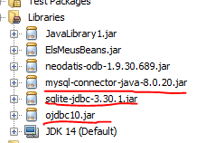

LOS 3 TIPOS DE DRIVER PARA CADA BASE DE DATOS

- Ejemplo con SQLite (las demas bases de datos son iguales):

System.out.println("Producte ID: ");
Scanner scan = new Scanner(System.in);
int producteID = scan.nextInt();
System.out.println("Quantitat: ");
int quantitat = scan.nextInt();
CrearVenda(bd, producteID, quantitat);//Si no hi ha estoc no es crea venda

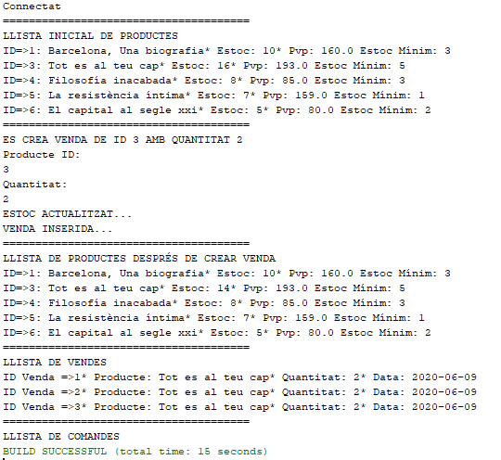

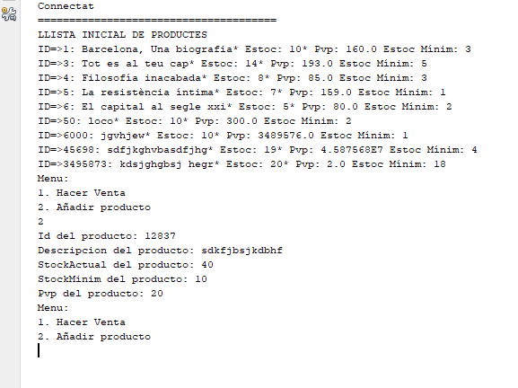

Connection con = bd.getConnexio();
java.sql.Statement st = con.createStatement();
st.executeUpdate("INSERT INTO PRODUCTE (ID, DESCRIPCIO, STOCKACTUAL, STOCKMINIM, PVP)"
+ " VALUES (" + idProd + " , \"" + desProd +"\" , " + stockActProd +" , " + stockMinProd + " , " + pvpProd + ")");

Producte producte = new Producte(idProd, desProd, stockActProd, stockMinProd, pvpProd);

ProcessBuilder builder = new ProcessBuilder(
"cmd.exe", "/c", "cd \"C:\\AAA Actividades java\\JavaLibrary1\\src\" && javac ElsMeusBeans\\*.java");
builder.redirectErrorStream(true);
Process p = builder.start();
BufferedReader r = new BufferedReader(new InputStreamReader(p.getInputStream()));
String line;
while (true) {
line = r.readLine();
if (line == null) { break; }
System.out.println(line);
}

builder = new ProcessBuilder(
"cmd.exe", "/c", "cd \"C:\\AAA Actividades java\\JavaLibrary1\\src\" && jar cfm ElsMeusBeansActualizado.jar "
+ "META_INF\\MANIFEST.MF ElsMeusBeans\\*.class");
builder.redirectErrorStream(true);
p = builder.start();
r = new BufferedReader(new InputStreamReader(p.getInputStream()));
while (true) {
line = r.readLine();
if (line == null) { break; }
System.out.println(line);
}

GENERA UN JAR DIFERENTE PORQUE SI PONGO EL MISMO NO ME DEJA PORQUE ESTA EN USO

- Resultados:
